Приложение №4
к Решению Думы
Соцгородского сельского поселения
от 24.12.2012г. №10

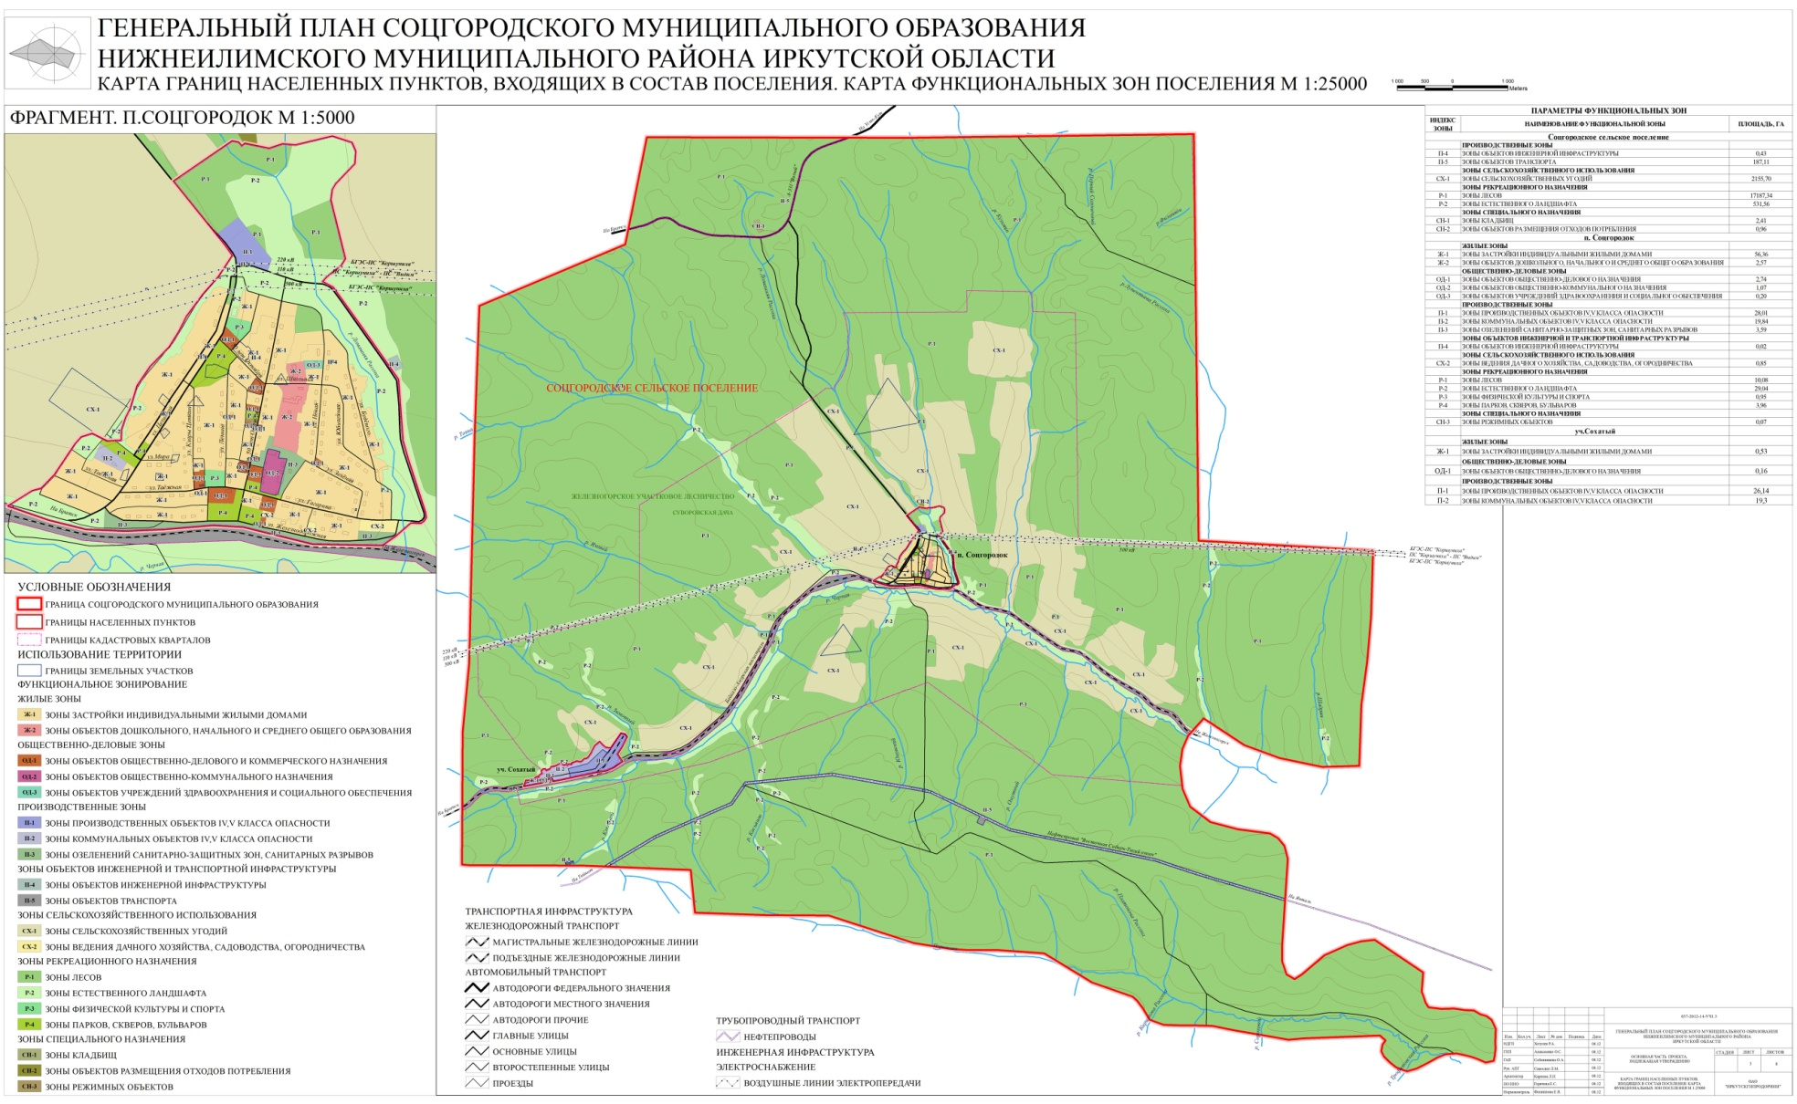

Глава Соцгородского сельского поселения М.С. Романов

